NOME:…………………………..

VERIFICA

1) SCRIVI SOTTO OGNI DISEGNO IL NOME DELLA STAGIONE

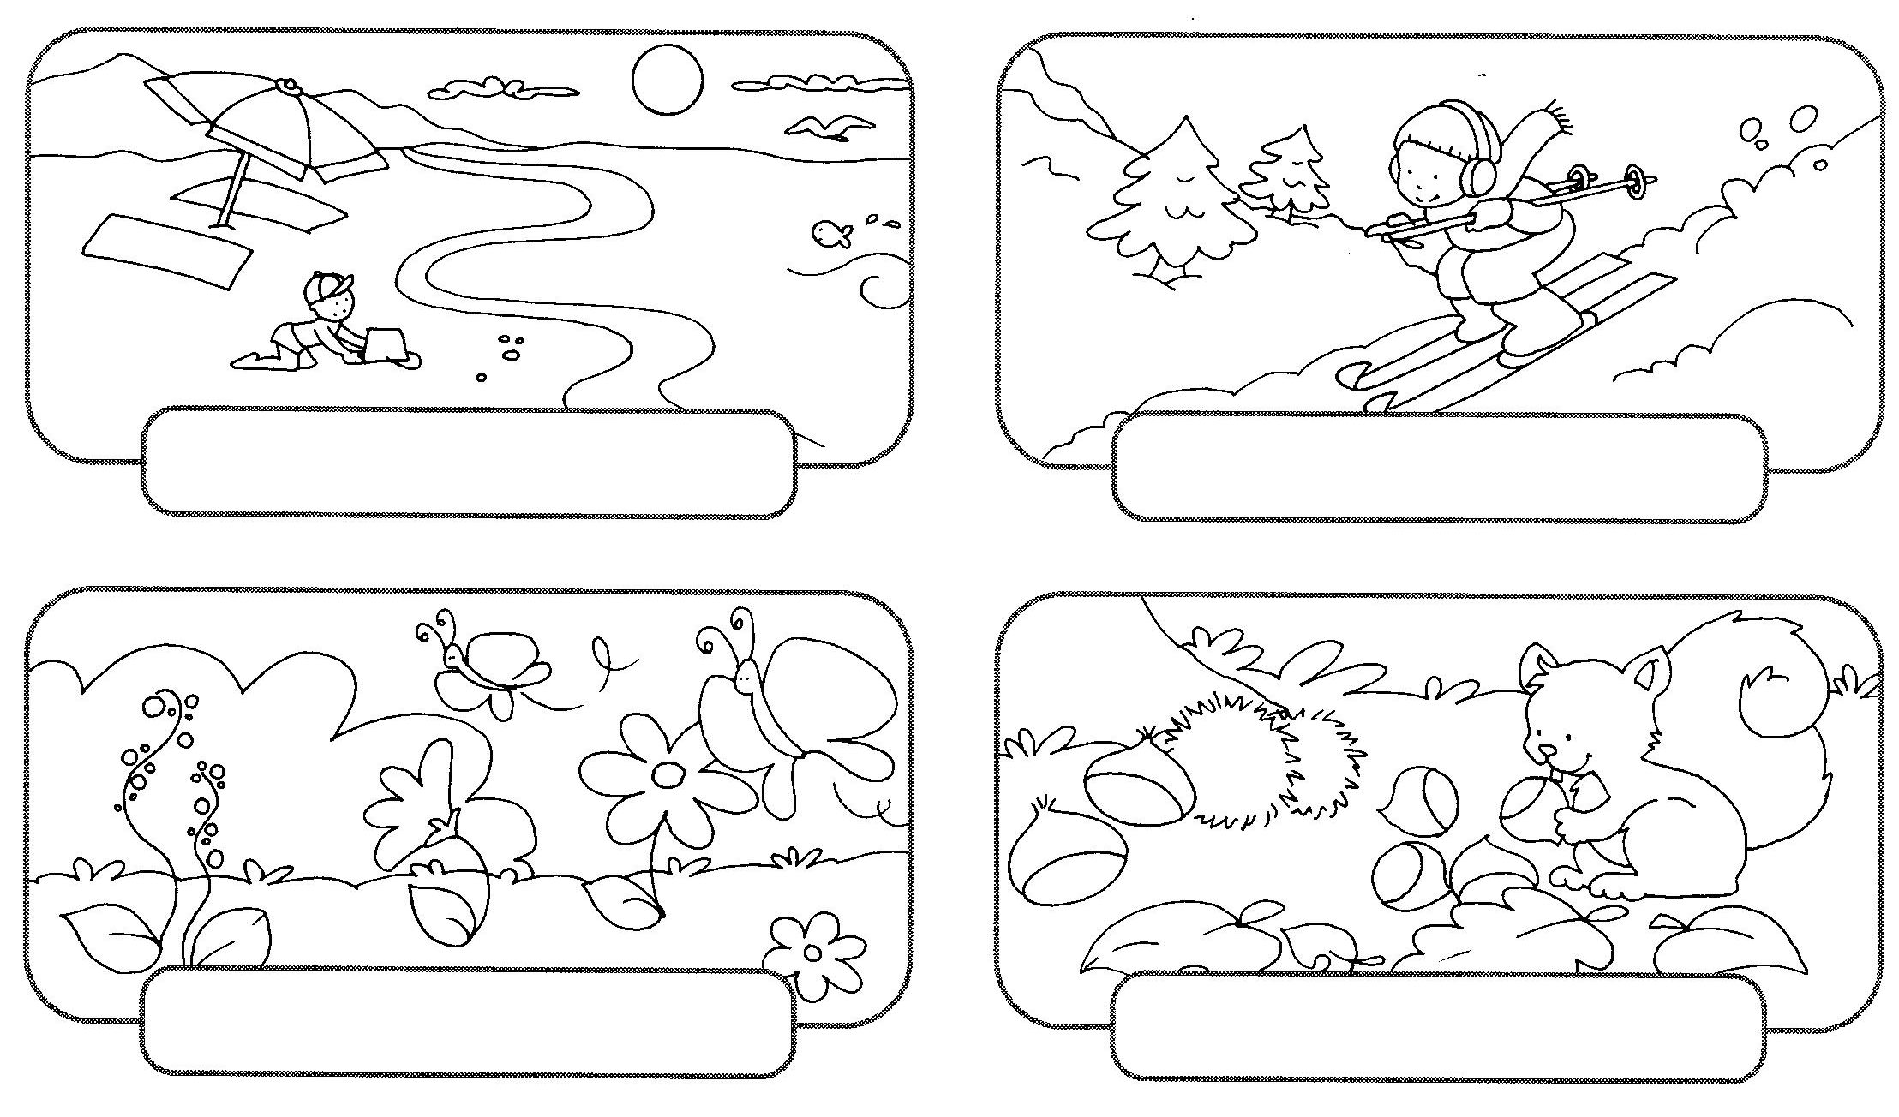

2) COMPLETA:

- I MESI DELL’ANNO SONO:

- …………………….
- …………………….
- ……………………..
- …………………….
- …………………….
- …………………….
- …………………….
- …………………….
- …………………….
- ………………….
- ………………….
- ………………….

- I MESI FORMATI DA 30 GIORNI SONO:

- …………………….
- …………………….
- ……………………..
- …………………….

- I MESI FORMATI DA 31 GIORNI SONO:

- …………………….
- …………………….
- ……………………..
- …………………….
- …………………….
- …………………….
- …………………….

- IL MESE FORMATO DA 28 O 29 GIORNI E’………………………………….
- IN UN ANNO CI SONO …………….. MESI.
- UNA SETTIMANA E’ FORMATA DA ………….. GIORNI.
- IL GIORNO DELLA SETTIMANA SEGNATO IN ROSSO SUL CALENDARIO E’………………………………

3) LA PAGINA DEL CALENDARIO DEL MESE DI LUGLIO SI E’ STRAPPATA! COMPLETA TU LA PARTE MANCANTE!

LUGLIO
1 | SABATO
2 | DOMENICA
3 | LUNEDI'
4 | MARTEDI'
5 | MERCOLEDI'
6 | GIOVEDI'
7 | VENERDI'
8 | SABATO
9 | DOMENICA
10 | LUNEDI'
11 | MARTEDI'
12 | MERCOLEDI'

20 | GIOVEDI'
21 | VENERDI'
22 | SABATO
23 | DOMENICA
24 | LUNEDI'
25 | MARTEDI'
26 | MERCOLEDI'
27 | GIOVEDI'
28 | VENERDI'
29 | SABATO
30 | DOMENICA
31 | LUNEDI'

- COMPLETA I CARTELLINI MANCANTI:

PRIMA ADESSO POI

IERI

LUNEDI’

MARZO

NOTTE

AUTUNNO

- COMPLETA CON LE PAROLE DELLA CONTEMPORANEITA’ CONTENUTE NEL RIQUADRO:

- ………………… Riccardo gioca con i suoi fratelli, la mamma prepara delle squisite piadine.
- I bambini della 2^B si esercitano sul quaderno del corsivo, ………………… la maestra scrive il compito alla lavagna.
- E’ ricreazione: Rachele e Chiara giocano a fare le maestre, ………………………. Ciro e Nicolas si scambiano figurine dei calciatori.
- In palestra il maestro Filippo prepara il percorso, ………………… Carmine e Gabriele formano le squadre.
INTANTO CONTEMPORANEAMENTE MENTRE

NELLO STESSO MOMENTO

- COMPLETA CON LE PAROLE DELLA CONTEMPORANEITA’ CONTENUTE NEL RIQUADRO:

- ………………… Riccardo gioca con i suoi fratelli, la mamma prepara delle squisite piadine.
- I bambini della 2^B si esercitano sul quaderno del corsivo, ………………… la maestra scrive il compito alla lavagna.
- E’ ricreazione: Rachele e Chiara giocano a fare le maestre, ………………………. Ciro e Nicolas si scambiano figurine dei calciatori.
- In palestra il maestro Filippo prepara il percorso, ………………… Carmine e Gabriele formano le squadre.
INTANTO CONTEMPORANEAMENTE MENTRE

NELLO STESSO MOMENTO

